**TERMO DE CONFIRMAÇÃO DE INTERESSE – PROJETO LABEST – 2025/2**

Eu, _____________________________________________________________________________

aluno(a) do Programa de Pós-graduação em ____________________________________________

da(o) _________________________________________________ (nome da instituição de ensino),

orientado(a) pelo(a) Prof(a). _________________________________________________________,

manifesto meu interesse em participar do *Projeto de Extensão CECiDa-LabEst*, que consiste na análise estatística dos dados do meu projeto “ __________________________________________”

que será realizada por alunos e professores do Curso de Graduação em Estatística (*Consultores*), na ( ) 1ª rodada - 22/08 a 10/10 ou ( ) 2ª rodada – 17/10 a 05/12 (disciplina Laboratório I) ou ( ) ao longo (disciplina Monografia) do **2º semestre letivo de 2025,** conforme resultado de seleção e Cronograma disponibilizado na wepage.

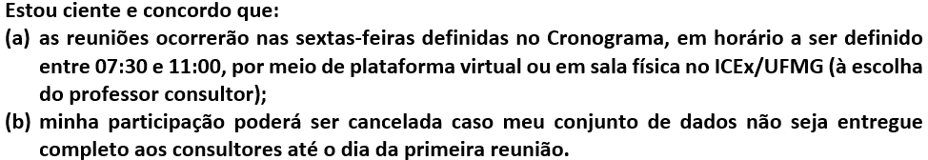

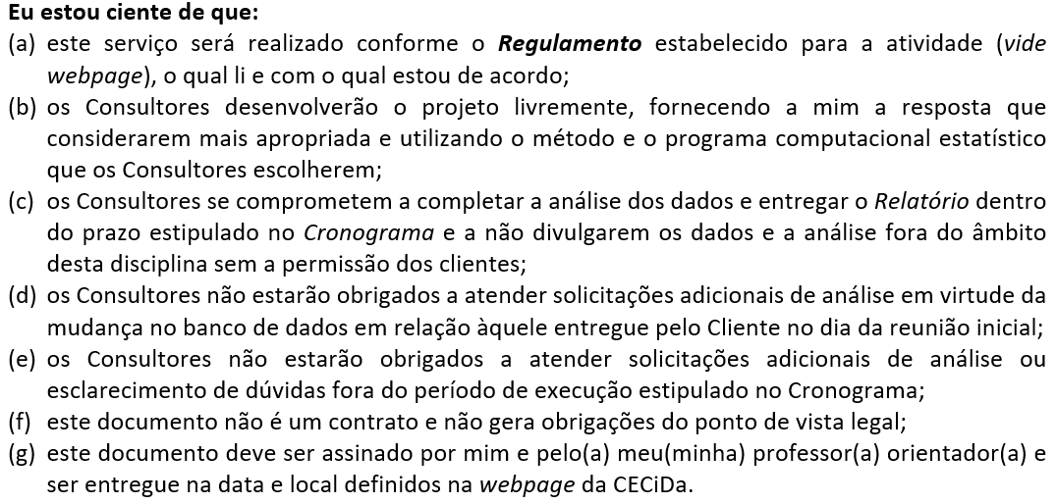

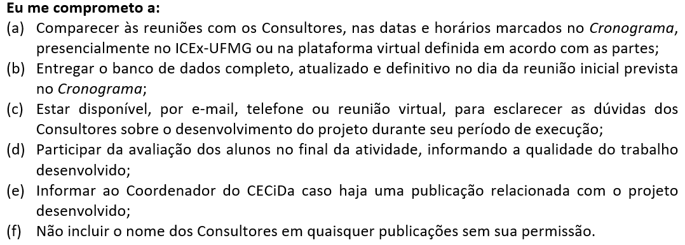

**Belo Horizonte, ___ de ________ de 2025.**

Assinatura do(a) aluno(a) de pós-graduação: ____________________________________________

Assinatura do(a) professor(a) orientador(a): ____________________________________________